JEDNINA I MNOŽINA IMENICA

KNJIGA | KNJIGE

JABUKA | JABUKE

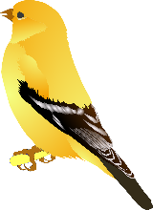 | 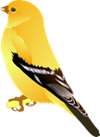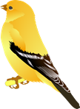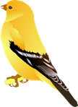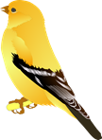
PTICA | PTICE

Imenice mogu biti u JEDNINI i MNOŽINI.
JEDNINA – imenice kojima imenujemo jedno biće, stvar, i pojavu
MNOŽINA – imenice kojima imenujemo više bića, stvari i pojava

ZADATAK: Imenice u jednini zaokruži plavom bojom, a imenice u množini crvenom bojom.

kuća puž lopta cvijeće more jaje psi

rijeke djeca mama ptice oblak olovke

Napiši množinu imenica:

dijete - djeca
oblak - ________________
olovka - ________________
kocka - ________________
haljina - ________________
mačka - ________________

Razvrstaj imenice:
livada, mama, torbe, ptice, stol, stolice, jabuka, krevet, knjige, cvijet
JEDNINA | MNOŽINA

